RG-PRI-02-03

VERSIÓN 6



Colegio “Villa de las Flores” S.C.

“Ofreciendo una formación integral para toda la vida”

www.cvf.edu.mx

**PLAN DE CLASE/NOTA TÉCNICA**

**NIVEL: PRIMARIA**

**1.- NOMBRE DEL PROFESOR: ORTEGA HERVER CRIS FERNANDA GRADO: 6º GRUPO: “A”**

**2.- ASIGNATURA:** VIDA SALUDABLE

**3.- TRIMESTRE:** SEGUNDO

**4.- SEMANA:** DEL 05 AL 09 DE DIC

* Jueves 08 de diciembre

**5.- TIEMPO:** 50 MIN

**6.- TEMA: ¿Por qué debes de reducir el consumo de grasas?**

**7.- PROPÓSITOS:** acordar contenidos, formas y productos de trabajo, a fin de establecer una responsabilidad conjunta para el desarrollo de la línea Vida saludable. Realizar un diagnóstico de algunos factores que determinan la salud en los ámbitos individual, escolar, familiar y comunitario, con el propósito de tomar decisiones conjuntas para el mejoramiento del autocuidado y el desarrollo de entornos saludables en la escuela.

**8.- COMPETENCIA:** A identificar la importancia de comunicarnos, organizarnos y colaborar con los compañeros, para tomar acuerdos en común en relación con la prevención de accidentes.

**9.- APRENDIZAJE ESPERADO:** busque, evalué y sistematice información de distintos orígenes o naturaleza, obtenida en la escuela, la casa o en otros medios a los que tenga acceso asimismo, lo motiva a pensar, reflexionar, argumentar, analizar y sintetizar información respecto de los estilos de vida. Reconocer los componentes de la canasta básica y su importancia en la alimentación.

**10.- CONTENIDOS:** alimentación, hábitos de higiene, cuidado personal y estado emocional.

**11.- RECURSOS: guía Santillana, plataforma del colegio.**

**12.- MATERIALES: cuaderno, colores, hojas.**

**13.- IMPLEMENTACIÓN DE ACCIONES DEL P.E.M.C.**

Mejorar el aprovechamiento en lectura y matemáticas en todos los grados y lograr que se cumpla con el plan de reforzamiento de 6°

**14.- INICIO:** trabajaremos con el libro de integrados, en la página 12 y 13. Se les recodara que en años anteriores ya se ha hablaba sobre la dieta, el plato del bien comer; incluso al principio de ciclo escolar fueron temas que se tocaron.

**15.- DESARROLLO:** iniciarán con la lectura del recuadro introductorio; al finalizar el cuadro se les preguntará si recuerdan ¿Qué son las proteínas? ¿Cómo podemos saber qué tipos de nutrientes están presentes en los alimentos? ¿Qué alimentos debemos de consumir en mayor cantidad?

**16.- CIERRE:** una vez que ya platicamos sobre eso, realizarán la lectura “el semáforo del plato del bien comer” y realizaremos las actividades que nos solicita.

**Actividad y Tipo de organización: Individual ( ) Equipo ( ) Grupal ( )**

* Responde las preguntas con base a la lectura anterior.
* Rodea los hábitos saludables.
* Lee el texto y responde lo que se solicita.

**17.- EVALUACIÓN: Autoevaluación ( ) Coevaluación (x) Heteroevaluación ( )**

* **ACTITUDINAL:** toma conciencia de la importancia de tener buenos hábitos alimenticios. .
* **CONCEPTUAL:** identifica de manera clara los nutrientes que aporta cada alimento e identifica el código de colores. .
* **PROCEDIMENTAL:** aplica lo aprendido en las actividades.

**18.- TAREA:** no hay tarea.

RG-PRI-02-03

VERSIÓN 6



Colegio “Villa de las Flores” S.C.

“Ofreciendo una formación integral para toda la vida”

www.cvf.edu.mx

**PLAN DE CLASE/NOTA TÉCNICA**

**NIVEL: PRIMARIA**

**1.- NOMBRE DEL PROFESOR: ORTEGA HERVER CRIS FERNANDA GRADO: 6º GRUPO: “A”**

**2.- ASIGNATURA:** CIENCIAS NATURALES

**3.- TRIMESTRE:** SEGUNDO

**4.- SEMANA:** DEL 05 AL 09 DE DIC

* Viernes 09 de diciembre

**5.- TIEMPO:** 50 MIN

**6.- TEMA: fosilización y estratificación**

**7.- PROPÓSITOS:** Participen en el mejoramiento de su calidad de vida a partir de la toma de decisiones orientadas a la promoción de la salud y el cuidado ambiental, con base en el consumo sustentable.

**8.- COMPETENCIA:** Comprensión de fenómenos y procesos naturales desde la perspectiva científica • Toma de decisiones informadas para el cuidado del ambiente y la promoción de la salud orientadas a la cultura de la prevención • Comprensión de los alcances y limitaciones de la ciencia y del desarrollo tecnológico en diversos contextos.

**9.- APRENDIZAJE ESPERADO:** Explica que los seres vivos y el medio natural han cambiado a lo largo del tiempo, y la importancia de los fósiles en la reconstrucción de la vida en el pasado.

**10.- CONTENIDOS:** Evidencias de la transmisión de características heredadas de padres y madres a hijas e hijos: complexión, color y forma de ojos, tipo de cabello, tono de piel.

**11.- RECURSOS: libro de ciencias naturales, guía Santillana.**

**12.- MATERIALES: libro, copias, cuaderno, lápiz, colores.**

**13.- IMPLEMENTACIÓN DE ACCIONES DEL P.E.M.C.**

Mejorar el aprovechamiento en lectura y matemáticas en todos los grados y lograr que se cumpla con el plan de reforzamiento de 6°

**14.- INICIO:** continuaremos con las actividades que quedaron pendientes que es el resumen.

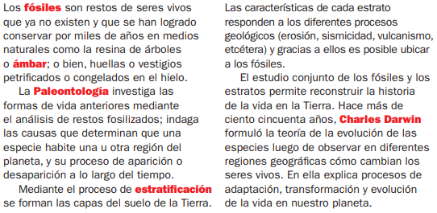

**15.- DESARROLLO:** responderemos las páginas del libro de ciencias naturales.

**16.- CIERRE:** realizaremos las siguientes copias.

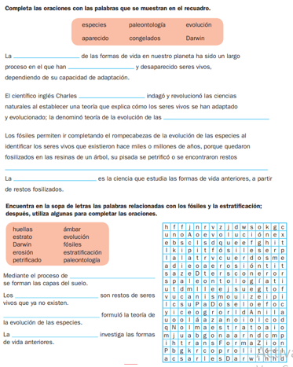

**Actividad y Tipo de organización: Individual (x) Equipo ( ) Grupal ( )**

Realizaremos la actividad del fósil.

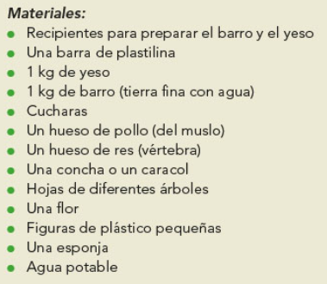

**17.- EVALUACIÓN: Autoevaluación ( ) Coevaluación (x) Heteroevaluación ( )**

* **ACTITUDINAL:** se interesa por conocer que es la fosilización.
* **CONCEPTUAL:** explica de qué manera se lleva a cabo este proceso
* **PROCEDIMENTAL:** construye su fósil de forma correcta.

**18.- TAREA: traer para el viernes el siguiente material.**

